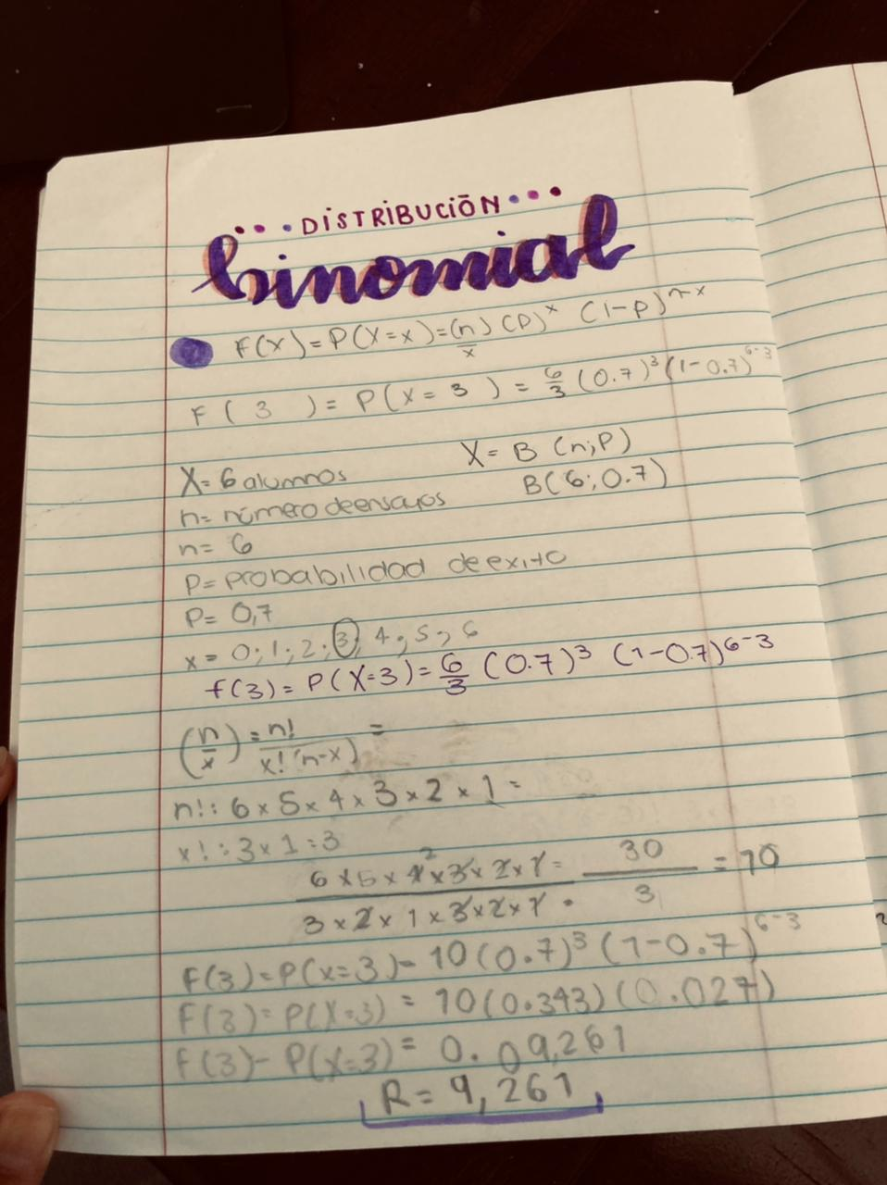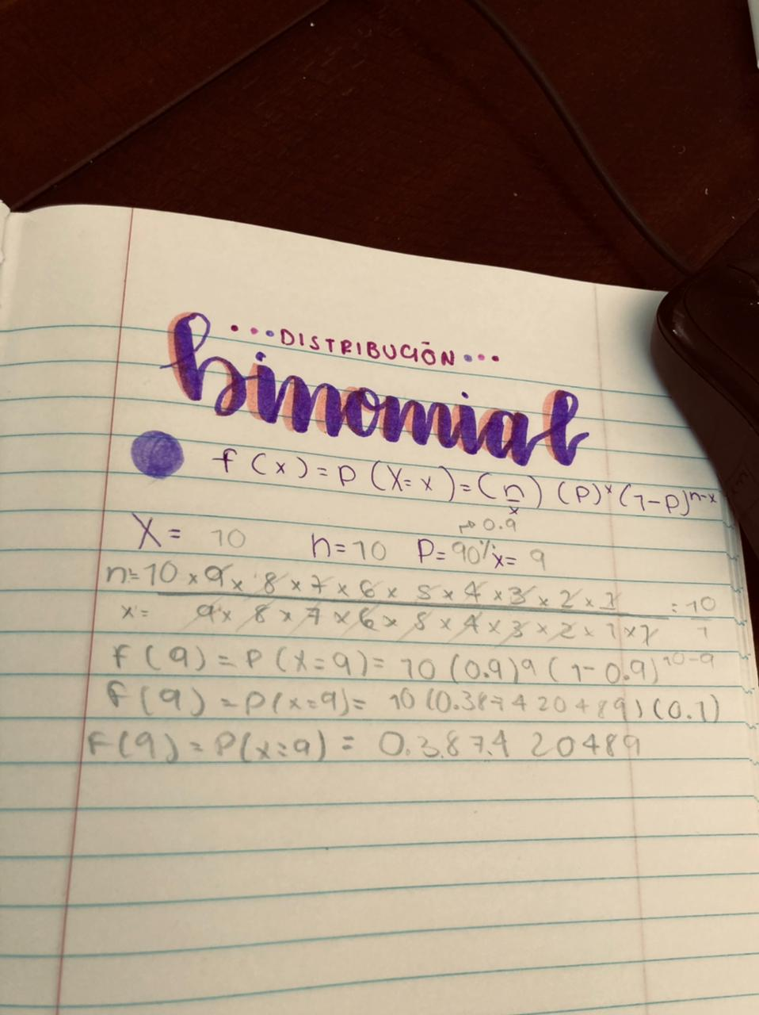Ejercicio Distribución binomial
1. De todos alumnos que ingresan a estudiar la maestría en educación, el 90% se titula. Si se inscriben 10 alumnos ¿cuál es la probabilidad de que 9 o más se titulen?

2. La probabilidad de que una maestra que presento el examen de oposición de nuevo ingreso pase el examen es de de 0,7. Si llegan 6 maestros de nuevo ingreso para presentar ¿Cuál es la probabilidad de que solo a 3 de ellos le den su plaza?

